Министерство образования и молодежной политики Свердловской области
ГАПОУ СО “Екатеринбургский колледж транспортного строительства”

Лабораторная работа «7»

Выполнил:
Студент группы ПР-31
Деспижек Булат

7.1
Обозреватель решения:
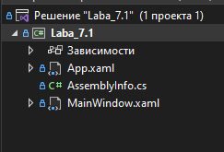
Интерфейс:
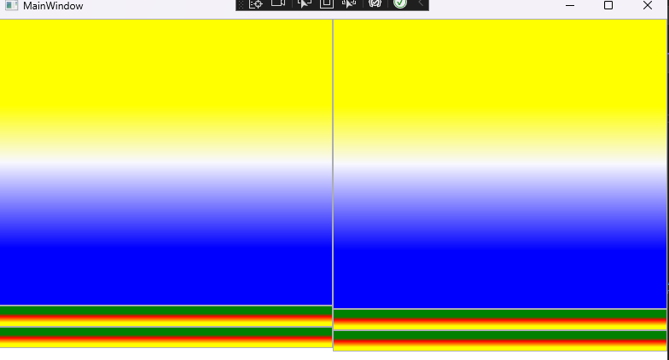

Код(xaml,cs):
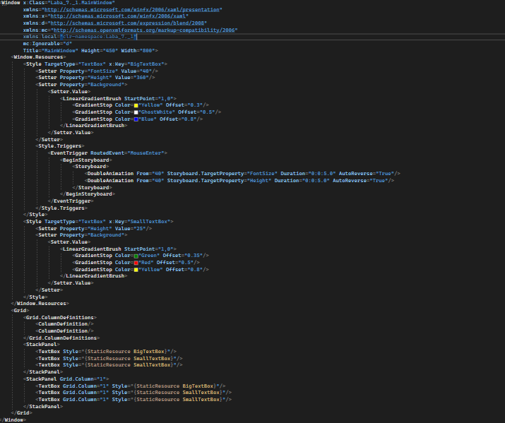

7.2
Обозреватель решения:
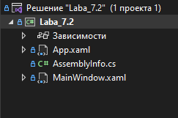
Интерфейс:
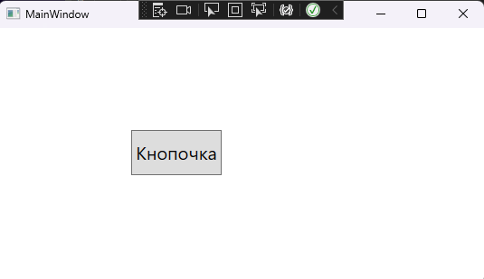

Код(xaml,cs):
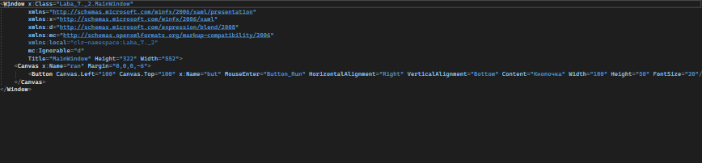

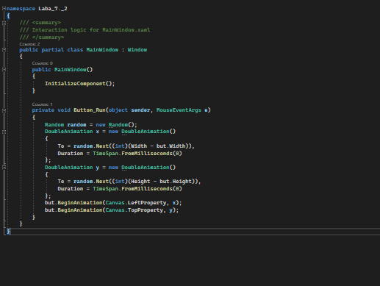

7.3
Обозреватель решения:
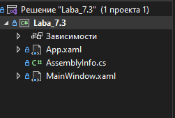
Интерфейс:
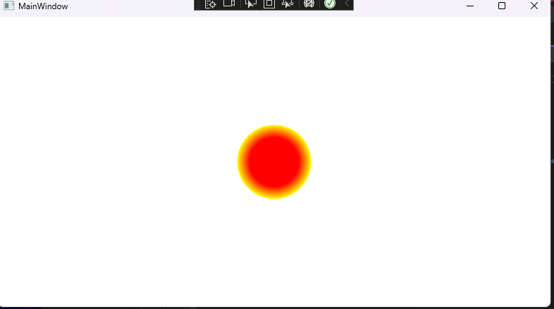

Код(xaml,cs):
